|  |  |  |  |  |  |  |  |  |  |  |
| --- | --- | --- | --- | --- | --- | --- | --- | --- | --- | --- |
| |  |  |  | | --- | --- | --- | |  |  |  | | МИНОБРНАУКИ РОССИИ | | | | Федеральное государственное бюджетное образовательное учреждение  высшего образования  **«МИРЭА – Российский технологический университет»**  **РТУ МИРЭА** | | | | |
| Институт информационных технологий (ИТ) | |
| Кафедра инструментального и прикладного программного обеспечения (ИиППО) | |

|  |  |  |  |
| --- | --- | --- | --- |
| **ОТЧЁТ ПО ПРАКТИЧЕСКИМ РАБОТАМ 4-6** | | | |
| **по дисциплине «Проектирование информационных систем»**  на тему  **«Информационная система для доставки продуктов»** | | | |
|  | | | |
| Выполнил студент группы ИКБО-20-21 | | Фомичев Р.А. | |
|  | |  | |
| Принял  *Ассистент* | | Литвинов В.В. | |
| Практические работы выполнены | «___»_______2024 г. | | (подпись студента) | |
| «Зачтено» | «___»_______2024 г. | | (подпись руководителя) | |
|  |  | |  | |

Москва 2024

СОДЕРЖАНИЕ

ВВЕДЕНИЕ 3

1 ВЫПОЛНЕНИЕ ПРАКТИЧЕСКОЙ РАБОТЫ №4 4

2 ВЫПОЛНЕНИЕ ПРАКТИЧЕСКОЙ РАБОТЫ №5 8

3 ВЫПОЛНЕНИЕ ПРАКТИЧЕСКОЙ РАБОТЫ №6 12

4 Источники разработки 16

# ВВЕДЕНИЕ

В современном мире, где удобство и эффективность играют ключевую роль, информационные системы для доставки продуктов становятся неотъемлемой частью повседневной жизни. Этот проект направлен на создание инновационной платформы, объединяющей потребителей и поставщиков продуктов, обеспечивая быструю и удобную доставку. Наше введение включает в себя анализ требований пользователей, проектирование интерфейса, оптимизацию логистики и безопасность данных, чтобы обеспечить надежность и удовлетворить потребности современного рынка.

# ВЫПОЛНЕНИЕ ПРАКТИЧЕСКОЙ РАБОТЫ №4

Введение

Для проектирования была выбрана информационная система доставки продуктов. Название системы «Система доставки продуктов». Система создается для доставки продуктов.

Цель создания

Целью создания ИС является:

* автоматизация процесса покупки продуктов.

По определению ИС: «Информационная система – это сложный программный комплекс, который способен собирать, сохранять, обрабатывать и выдавать по запросу пользователя информацию». Проектируемая ИС полностью удовлетворяет всему перечню требований, указанных в определении, т.к.:

1. Сайт собирает информацию о заказах, складах, товарах, ролях. Также системой собираются персональные данные сотрудников службы доставки и клиентов.

2. Хранит полученную информацию в базе данных.

3. Информация из подпунктов выше обрабатывается, на основе чего при помощи специальных алгоритмов пользователь при каждом последующем поиске получает более релевантный ответ.

4. Доступ пользователей к информации на сайте (заказы, статистика заказов, товары, персональная информация).

Краткое описание

ИС представлена в виде сайта. Сайт является удобным интернет-сервисом, позволяющим удобно заказывать продукты. Для комфортного и круглосуточного доступа сайт также адаптирован для мобильных устройств и представлен на русском и английском языках.

Одно из важных достоинств проектируемой ИС – функционал не только для клиентов, но и для сотрудников службы доставки. сотрудников службы доставки могут просматривать информацию о заказах и выбирать их для поставки, а также просматривать историю заказов.

Клиенты могут получать информацию о состоянии заказов, подтверждать выполнение заказов, а также оформлять заявки на поставку продуктов.

Для администраторов добавляется возможность управления сотрудниками склада.

Способ создания ИС

В качестве способа определения требований была выбрана методология «последовательных приближений», которая основана на том, что все расчеты и графические построения, связанные с определением основных элементов, разбиваются на несколько более мелких элементов, в которых происходит их уточнение. Данный метод также хорошо сочетается с нотацией IDEF0, которая основана на декомпозиции каждого блока на более мелких с уточнением деталей.

Средства создания ИС

В качестве средств создания ИС были использованы языки программирования JavaScript, HTML, CSS, СУБД PostgreSQL, React.js для реализации серверной части приложения и сервис для развертывания сервера Apache HTTP Server. Для моделирования проектируемой ИС будет использоваться нотация IDEF0 в CASE-средстве Ramus Educational.

Проектирование контекстной диаграммы функциональной модели ИС

Была спроектирована контекстная диаграмма A-0 в нотации IDEF0. В качестве управления были выбраны следующие нормативные и правовые документы:

1. Законодательство;

2. Политика организации.

В качестве входящих информационных потоков, которые подлежат обработке и преобразованию в процессе работы ИС, были указаны:

1. Данные для входа;

2. Запрос.

В качестве механизмов (ресурсов, выполняющих работу) были выделены:

1. Пользователь;
2. Сотрудник склада;
3. Курьер;

2. Приложение.

В качестве выходов получены следующие информационные элементы:

1. Информация о заказах.

2. Информация о товарах;

3. Информация о складах;

4. Информация о пользователях.

На рисунке 4.1 представлена контекстная диаграмма проектируемой информационной систем

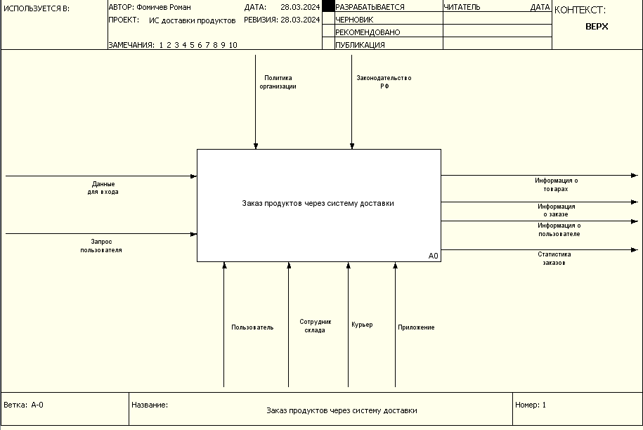

Рисунок 4.1 – Контекстная диаграмма

Вывод

В результате выполнения данной практической работы определена цель, способ и средства создания ИС, составлено краткое описание, а также смоделирована контекстная диаграмма A-0 в нотации IDEF0.

# ВЫПОЛНЕНИЕ ПРАКТИЧЕСКОЙ РАБОТЫ №5

При декомпозиции контекстной диаграммы «Заказ продуктов через систему доставки» были спроектированы следующие функциональные блоки:

1. Получение заказа (А1);

2. Подготовка и упаковка заказа (А2);

3. Доставка заказа (А3).

Все процессе проходят на основе законодательства и политики организации.

Функциональный блок «Получение заказа». В этом процессе происходит авторизация пользователя и добавление им товаров для доставки. На вход поступают данные для входа и запрос. Процесс выполняется с помощью приложения и пользователя. В результате отработки процесса получится информация о заказе пользователя, которая потребуются в следующих процессах.

Функциональный блок «Подготовка и упаковка заказа». В этом процессе происходит работа с товарами на складе: получение информации о товарах, их сбор и упаковка. На вход поступает информация о заказе. Процесс выполняется с помощью приложения и сотрудников склада. На выходе получается информация о товарах и заказ.

Функциональный блок «Доставка заказа». В этом процессе происходит передача заказа курьеру и доставка его клиенту. На вход поступает информация о заказе, информация о пользователе и заказ. Процесс выполняется с помощью приложения, курьера и пользователя. На выходе получается статистика заказов.

На рисунке 5.1 представлена описанная выше контекстная диаграмма процесса.

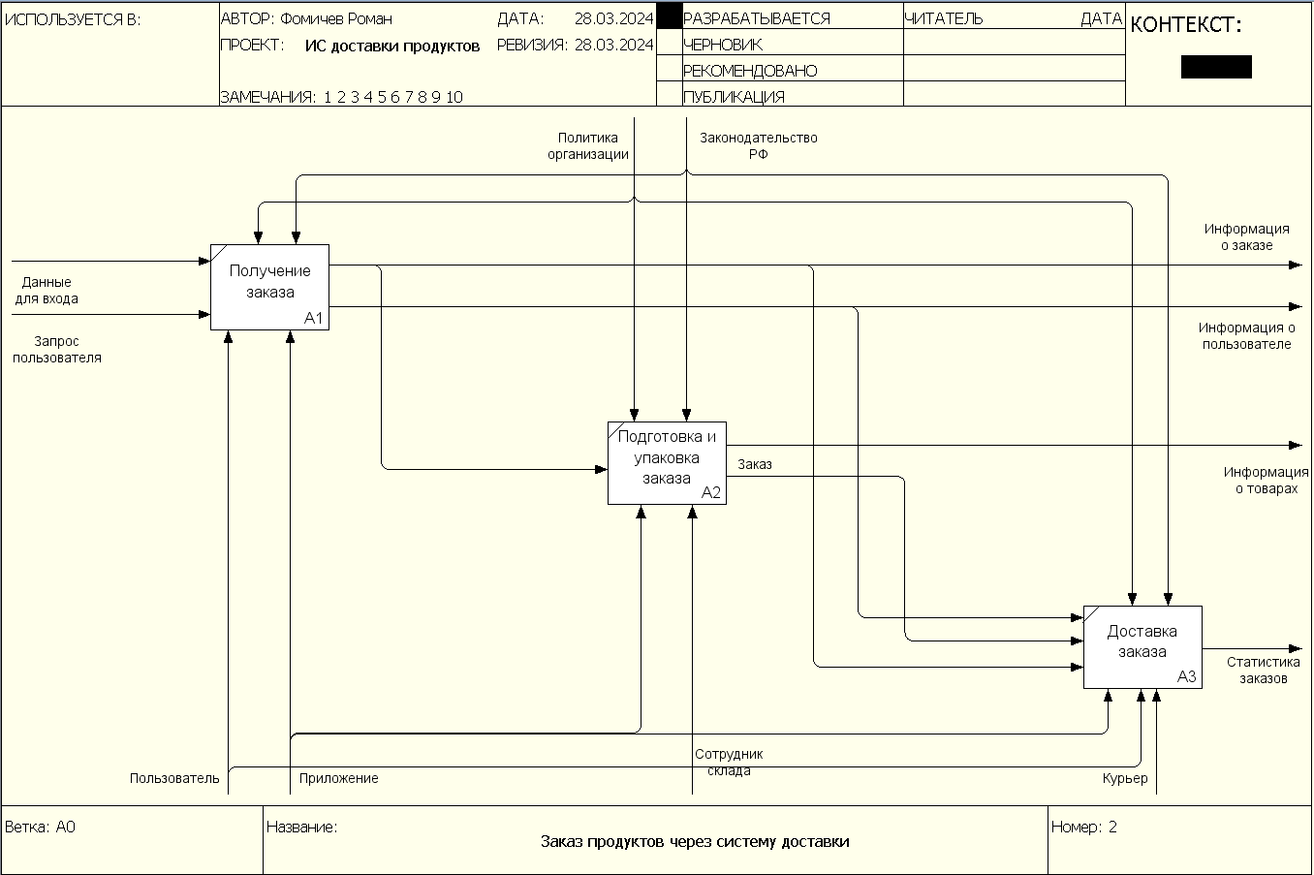

Рисунок 5.1 – Декомпозиция контекстной диаграммы

Далее произведем декомпозицию функционального блока «Доставка заказа». В результате получены следующие функциональные блоки:

1. Подготовка заказа к отправке (А31);

2. Выполнение доставки (А32);

3. Отслеживание статуса доставки (А33).

Функциональный блок «Подготовка заказа к отправке». На вход поступает заказ и информация о нем. Процесс выполняется с помощью приложения. На выходе получается подготовленный заказ и измененный статус доставки.

Функциональный блок «Выполнение доставки». В этом процессе происходит доставка заказа. На вход поступает подготовленный заказ, информация о пользователе и заказе. Процесс выполняется с помощью приложение, курьера и пользователя. На выходе получается измененный статус доставки.

Функциональный блок «Отслеживание статуса доставки». На вход поступает измененный статус доставки. Процесс выполняется с помощью приложение. На выходе получается статистика заказов.

На рисунке 5.2 представлена декомпозиция процесса «Доставка заказа».

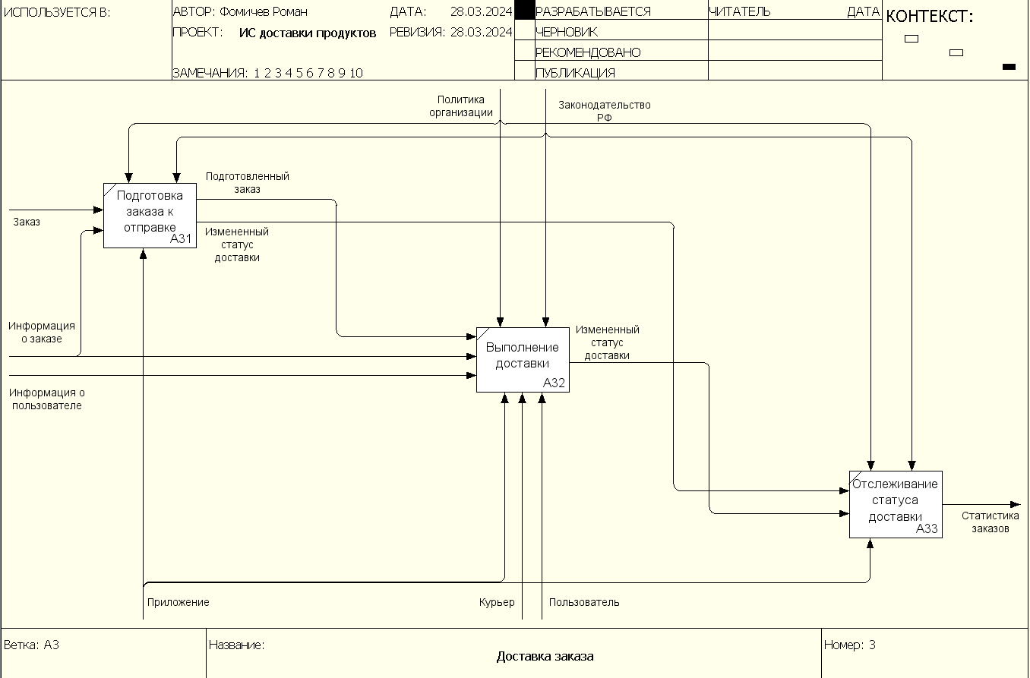

Рисунок 5.2 – Декомпозиция процесса «Доставка заказа»

РЕЗУЛЬТАТЫ ВЫПОЛНЕНИЯ ПРАКТИЧЕСКОЙ РАБОТЫ

В результате выполнения практической работы была произведена декомпозиция функциональной модель проектируемой системы в нотации IDEF0 и создана декомпозиция двух уровней, а также было составлено описание функциональных блоков и потоков данных.

# ВЫПОЛНЕНИЕ ПРАКТИЧЕСКОЙ РАБОТЫ №6

При декомпозиции контекстной диаграммы «Работа с заявками» были спроектированы следующие функциональные блоки:

1. Оформление заявки;

2. Выполнение заявки;

3. Подтверждение заказа.

Функциональный блок «Оформление заявки». В этом процессе происходит оформление заявки для поставки товаров. На вход поступает информация о товарах, информация о пользователе и информация для оформления заявки. На выходе получается заявка, информация о которой записывается в базу данных.

Функциональный блок «Выполнение заявки». В этом процессе происходит выбор заявки и доставка товаров из заявки. На вход поступает информация для выполнения заявки, информация о пользователе и список доступных заявок, информация о которых поступает из базы данных. На выходе получается доставленный заказ, информация о котором записывается в базу данных.

Функциональный блок «Подтверждение заказа». В этом процессе сотрудник склада подтверждает выполнение заказа в приложении и статус заказа изменяется на выполненный. На вход поступает запрос, информация о пользователе и доставленный заказ. На выходе получается выполненный заказ, информация о которым записывается в базу данных.

На рисунке 6.1 представлена декомпозиция процесса «Работа с заявками».

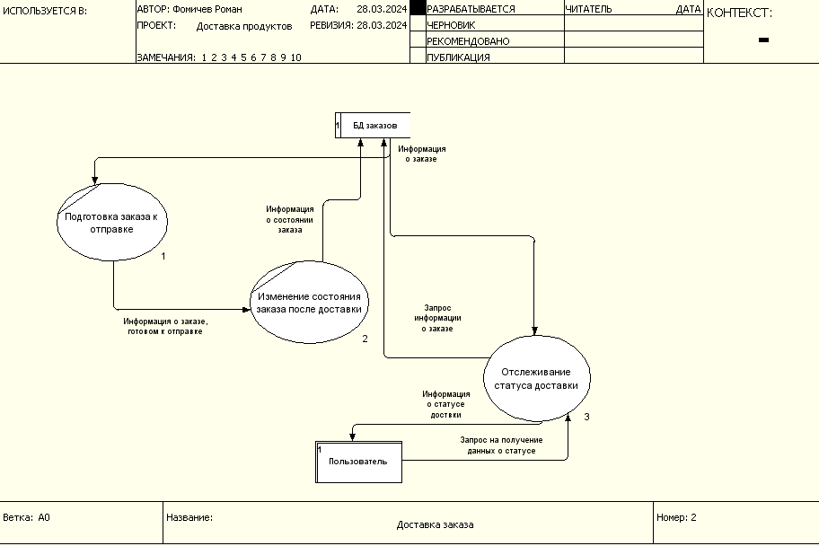

Рисунок 6.1 – Декомпозиция процесса «Доставка заказа» в нотации DFD

При декомпозиции контекстной диаграммы «Доставка заказа» были спроектированы следующие функциональные блоки:

1. Подготовление заказа к отправке;

2. Изменение состояния заказа после доставки;

3. Отслеживание статуса доставки.

Функциональный блок «Подготовление заказа к отправке». В этом процессе заказ подготавливается к отправке. Добавляется адрес места заказа. На выходе получается информация о заказе, готовом к отправке.

Функциональный блок «Изменение состояния заказа после доставки». В этом процессе заказ уже доставлен. Информация о завершении заказа записывается в базу данных.

На этапе «Отслеживание статуса доставки» база данных заказов предоставляет информацию о заказе. На выходе клиент получает информацию о статусе доставки.

На рисунке 6.2 представлена декомпозиция процесса «Отслеживание статуса доставки».

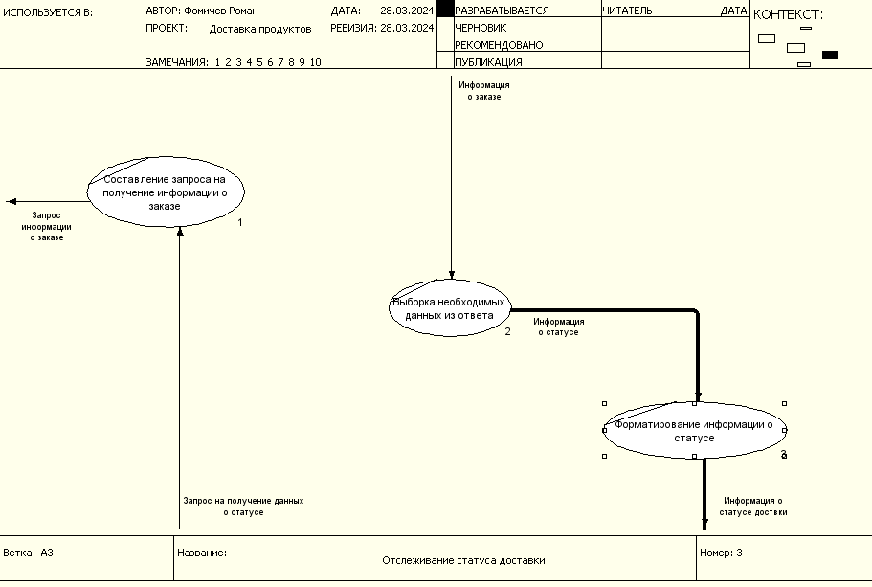

Рисунок 6.2 – Декомпозиция процесса «Отслеживание статуса доставки»

РЕЗУЛЬТАТЫ ПРАКТИЧЕСКОЙ РАБОТЫ

В ходе выполнения практической работы был выбран наиболее значимый функциональный блок нижнего уровня декомпозиции из предыдущей практической работы и была произведена его декомпозиция на 2 уровня в нотации DFD. Также было составлено текстовое описание полученных диаграмм.

# Источники разработки

* ГОСТ 34.602-2020. Информационные технологии. Комплекс стандартов на автоматизированные системы. Техническое задание на создание автоматизированной системы.
* ГОСТ Р 59793-2021. Информационные технологии. Комплекс стандартов на автоматизированные системы. Автоматизированные системы. Стадии создания.
* ГОСТ 34.201-2020. Информационные технологии. Комплекс стандартов на автоматизированные системы. Виды, комплектность и обозначение документов при создании автоматизированных систем.
* ГОСТ Р 59795-2021. Информационные технологии. Комплекс стандартов на автоматизированные системы. Автоматизированные системы. Требования к содержанию документов.
* ГОСТ 19.106-78. Единая система программной документации. Требования к программным документам, выполненным печатным способом.
* ГОСТ 19.105-78. Единая система программной документации. Общие требования к программным документам.